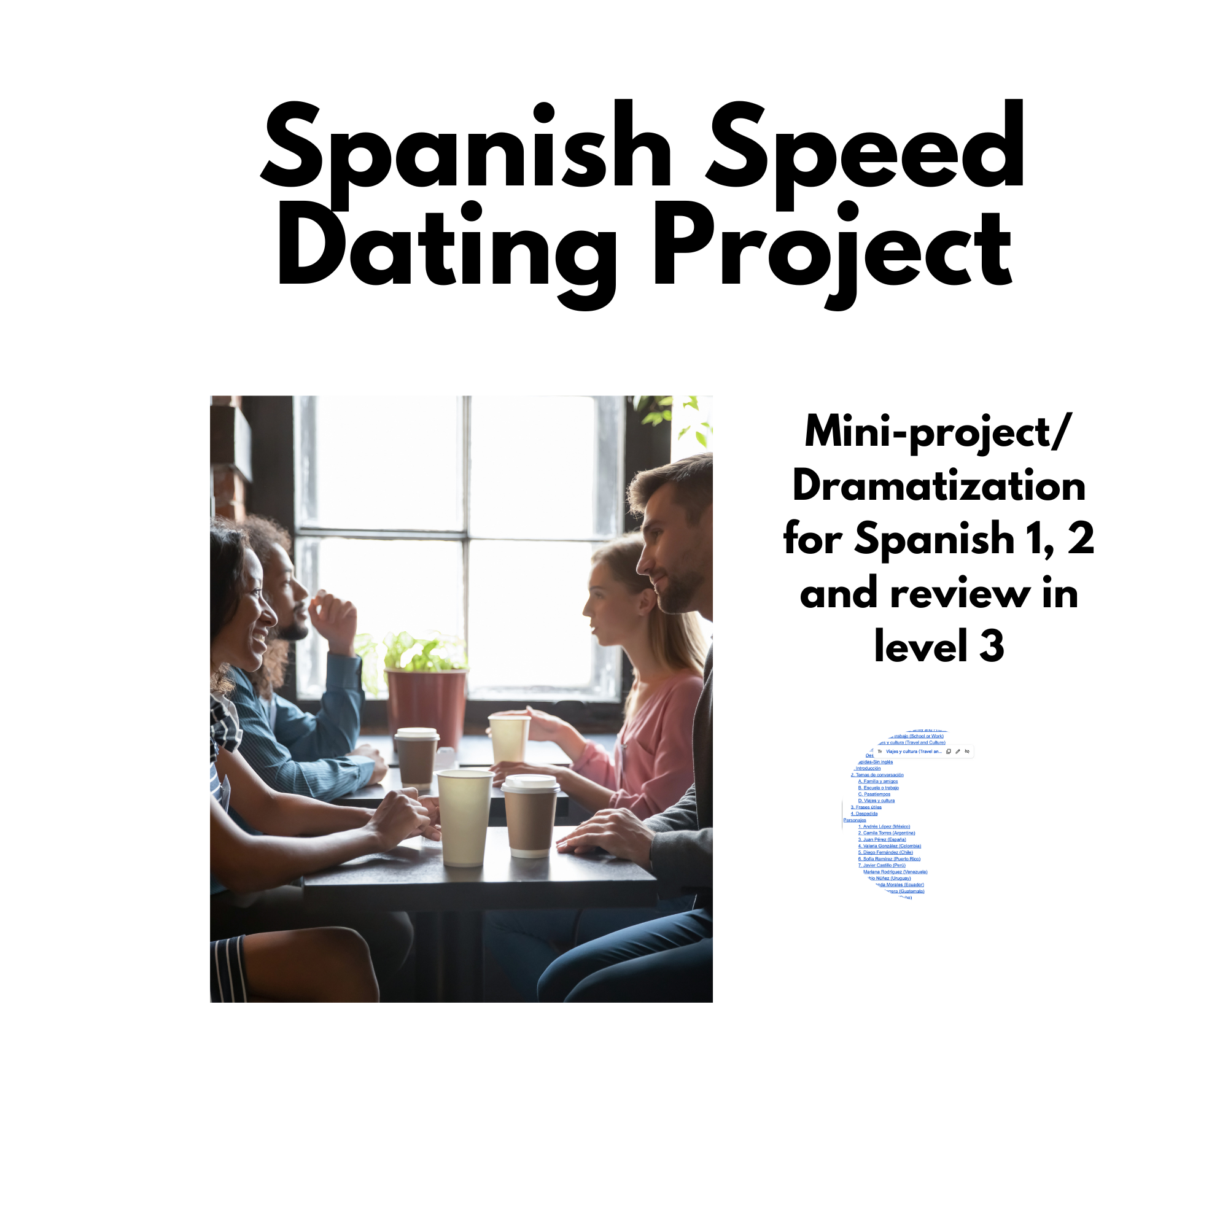

Directions
Citas Rápidas
Familia y amigos (Family and Friends)
Escuela o trabajo (School or Work)
Viajes y cultura (Travel and Culture)
Frases útiles (Useful Phrases)
Despedida (Goodbye)
Citas Rápidas-Sin inglés
1. Introducción
2. Temas de conversación
A. Familia y amigos
B. Escuela o trabajo
C. Pasatiempos
D. Viajes y cultura
3. Frases útiles
4. Despedida
Personajes
1. Andrés López (México)
2. Camila Torres (Argentina)
3. Juan Pérez (España)
4. Valeria González (Colombia)
5. Diego Fernández (Chile)
6. Sofía Ramírez (Puerto Rico)
7. Javier Castillo (Perú)
8. Mariana Rodríguez (Venezuela)
9. Pablo Núñez (Uruguay)
10. Fernanda Morales (Ecuador)
11. Ricardo Herrera (Guatemala)
12. Carla Mendoza (Cuba)
13. Mateo López (Bolivia)
14. Isabel Ruiz (Paraguay)
15. Daniel Gómez (El Salvador)
16. Natalia Silva (Honduras)
17. Santiago Vargas (Nicaragua)
18. Laura Méndez (Costa Rica)
19. Alejandro Ríos (Panamá)
20. Gabriela Ortega (República Dominicana)

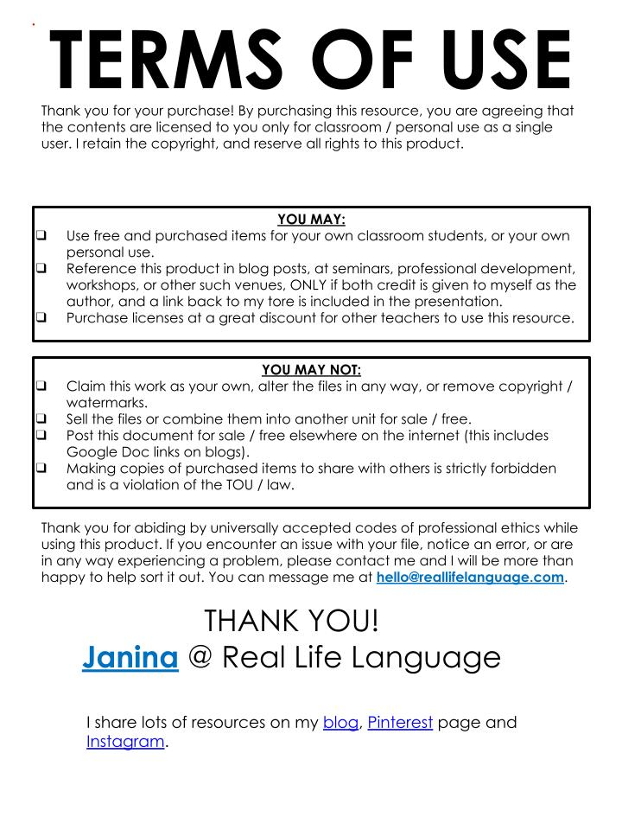

Directions

Use this activity to learn and/or review talking about people.

- Prepare: Review the prompts before the activity to become familiar with key vocabulary and phrases.
- Engage: Use the mat during your conversation to keep the discussion flowing.
- Rotate: After a set time (e.g., 3 minutes), switch partners and start a new conversation.
- Reflect: After the activity, write down new phrases or words you learned, have them write a message to another participant or write about two people they “met”.
- Make it fun with dress up. Think wigs, silly clothes and the like.

Citas Rápidas
- Hola, me llamo... ¿Cómo te llamas?
(Hi, my name is... What's your name?)
- ¿De dónde eres?
(Where are you from?)
- ¿Qué te gusta hacer en tu tiempo libre?
(What do you like to do in your free time?)

Familia y amigos (Family and Friends)
- ¿Tienes hermanos o hermanas? ¿Cómo se llaman?
(Do you have siblings? What are their names?)
- ¿Tienes una mascota? ¿Cómo es?
(Do you have a pet? What's it like?)

Escuela o trabajo (School or Work)
- ¿Qué estudias o en qué trabajas?
(What do you study or where do you work?)
- ¿Te gusta tu escuela/trabajo? ¿Por qué?
(Do you like your school/job? Why?)
Pasatiempos (Hobbies)
- ¿Qué tipo de música te gusta?
(What kind of music do you like?)
- ¿Practicas algún deporte o tocas un instrumento?
(Do you play any sports or instruments?)

Viajes y cultura (Travel and Culture)
- ¿Has viajado a otros países? ¿A dónde?
(Have you traveled to other countries? Where?)
- ¿Cuál es tu comida favorita de tu país?
(What is your favorite food from your country?)

Frases útiles (Useful Phrases)
- No entiendo. ¿Puedes repetir, por favor?
(I don’t understand. Can you repeat, please?)
- Interesante, cuéntame más.
(Interesting, tell me more.)
- ¡Qué genial!
(That’s awesome!)
- ¡Qué casualidad! A mí también.
(What a coincidence! Me too.)

Despedida (Goodbye)
- ¡Fue un gusto conocerte!
(It was nice to meet you!)
- Espero que podamos hablar otra vez.
(I hope we can talk again.)
- Buena suerte con tu próxima conversación.
(Good luck with your next conversation.)

Citas Rápidas-Sin inglés

1. Introducción
Hola, me llamo… ¿Cómo te llamas?
¿De dónde eres?
¿Qué te gusta hacer en tu tiempo libre?

2. Temas de conversación

A. Familia y amigos
¿Tienes hermanos o hermanas? ¿Cómo se llaman?
¿Tienes una mascota? ¿Cómo es?

B. Escuela o trabajo
¿Qué estudias o en qué trabajas?
¿Te gusta tu escuela/trabajo? ¿Por qué?

C. Pasatiempos
¿Qué tipo de música te gusta?
¿Practicas algún deporte o tocas un instrumento?

D. Viajes y cultura
¿Has viajado a otros países? ¿A dónde?
¿Cuál es tu comida favorita de tu país?

3. Frases útiles
No entiendo. ¿Puedes repetir, por favor?
Interesante, cuéntame más.
¡Qué genial!
¡Qué casualidad! A mí también.

4. Despedida
¡Fue un gusto conocerte!
Espero que podamos hablar otra vez.
Buena suerte con tu próxima conversación.

Personajes

1. Andrés López (México)
- Edad: 21 años
- Ocupación: Estudiante de ingeniería
- Pasatiempos: Jugar al fútbol, escuchar rock en español
- Familia: Tiene una hermana menor llamada Sofía
- Mascota: Un perro llamado Max
- Comida favorita: Tacos al pastor
- Ha viajado a: España y Argentina

2. Camila Torres (Argentina)
- Edad: 19 años
- Ocupación: Estudiante de psicología
- Pasatiempos: Bailar tango, leer novelas
- Familia: Un hermano mayor, Martín
- Mascota: No tiene
- Comida favorita: Empanadas
- Ha viajado a: Chile y Uruguay

3. Juan Pérez (España)
- Edad: 25 años
- Ocupación: Profesor de historia
- Pasatiempos: Ir al cine, tocar la guitarra
- Familia: Un hermano menor, Pablo
- Mascota: Un gato llamado Leo
- Comida favorita: Paella
- Ha viajado a: Francia y México

4. Valeria González (Colombia)
- Edad: 22 años
- Ocupación: Estudiante de medicina
- Pasatiempos: Escuchar vallenato, hacer senderismo
- Familia: Dos hermanas, Laura y Daniela
- Mascota: Un loro llamado Pepe
- Comida favorita: Bandeja paisa
- Ha viajado a: Ecuador y Perú

5. Diego Fernández (Chile)
- Edad: 20 años
- Ocupación: Trabaja en una cafetería
- Pasatiempos: Surfear, jugar videojuegos
- Familia: Tiene un hermano gemelo, Matías
- Mascota: Un pez llamado Nemo
- Comida favorita: Pastel de choclo
- Ha viajado a: Brasil y Argentina

6. Sofía Ramírez (Puerto Rico)
- Edad: 18 años
- Ocupación: Estudiante de arte
- Pasatiempos: Pintar murales, bailar salsa
- Familia: Es hija única
- Mascota: No tiene
- Comida favorita: Mofongo
- Ha viajado a: República Dominicana y Estados Unidos

7. Javier Castillo (Perú)
- Edad: 23 años
- Ocupación: Ingeniero civil
- Pasatiempos: Hacer senderismo, ver documentales
- Familia: Dos hermanos menores
- Mascota: Un perro llamado Lucho
- Comida favorita: Ceviche
- Ha viajado a: Bolivia y Ecuador

8. Mariana Rodríguez (Venezuela)
- Edad: 24 años
- Ocupación: Cantante
- Pasatiempos: Tocar el piano, hacer yoga
- Familia: Una hermana gemela, Alejandra
- Mascota: Un gato llamado Simón
- Comida favorita: Arepas
- Ha viajado a: España y México

9. Pablo Núñez (Uruguay)
- Edad: 22 años
- Ocupación: Futbolista
- Pasatiempos: Jugar al fútbol, leer libros de historia
- Familia: Un hermano menor
- Mascota: No tiene
- Comida favorita: Chivito
- Ha viajado a: Argentina y Brasil

10. Fernanda Morales (Ecuador)
- Edad: 21 años
- Ocupación: Estudiante de arquitectura
- Pasatiempos: Dibujar edificios, tomar fotos
- Familia: Dos hermanas mayores
- Mascota: Un conejo llamado Nube
- Comida favorita: Locro de papa
- Ha viajado a: Perú y Colombia

11. Ricardo Herrera (Guatemala)
- Edad: 19 años
- Ocupación: Estudiante de biología
- Pasatiempos: Observar aves, hacer senderismo
- Familia: Un hermano y una hermana
- Mascota: Un loro llamado Paco
- Comida favorita: Pepián
- Ha viajado a: Honduras y México

12. Carla Mendoza (Cuba)
- Edad: 23 años
- Ocupación: Bailarina
- Pasatiempos: Bailar salsa, ver películas
- Familia: Tiene dos hermanos
- Mascota: No tiene
- Comida favorita: Ropa vieja
- Ha viajado a: España y Puerto Rico

13. Mateo López (Bolivia)
- Edad: 22 años
- Ocupación: Estudiante de derecho
- Pasatiempos: Jugar ajedrez, escribir cuentos
- Familia: Un hermano menor
- Mascota: Un perro llamado Bruno
- Comida favorita: Salteñas
- Ha viajado a: Chile y Argentina

14. Isabel Ruiz (Paraguay)
- Edad: 20 años
- Ocupación: Estudiante de literatura
- Pasatiempos: Leer novelas, tocar el violín
- Familia: Tiene una hermana mayor
- Mascota: No tiene
- Comida favorita: Sopa paraguaya
- Ha viajado a: Brasil y Argentina

15. Daniel Gómez (El Salvador)
- Edad: 21 años
- Ocupación: Barista
- Pasatiempos: Cocinar postres, correr maratones
- Familia: Dos hermanas menores
- Mascota: Un gato llamado Tomás
- Comida favorita: Pupusas
- Ha viajado a: Guatemala y Honduras

16. Natalia Silva (Honduras)
- Edad: 24 años
- Ocupación: Periodista
- Pasatiempos: Escribir artículos, viajar
- Familia: Es hija única
- Mascota: Un perro llamado Toby
- Comida favorita: Baleadas
- Ha viajado a: México y Nicaragua

17. Santiago Vargas (Nicaragua)
- Edad: 20 años
- Ocupación: Estudiante de turismo
- Pasatiempos: Hacer excursiones, nadar
- Familia: Dos hermanos
- Mascota: Un loro llamado Coco
- Comida favorita: Nacatamal
- Ha viajado a: Costa Rica y Panamá

18. Laura Méndez (Costa Rica)
- Edad: 22 años
- Ocupación: Fotógrafa
- Pasatiempos: Viajar, hacer surf
- Familia: Tiene un hermano menor
- Mascota: Un perro llamado Tito
- Comida favorita: Gallo pinto
- Ha viajado a: Nicaragua y Panamá

19. Alejandro Ríos (Panamá)
- Edad: 21 años
- Ocupación: Estudiante de economía
- Pasatiempos: Escuchar reguetón, hacer ejercicio
- Familia: Un hermano mayor
- Mascota: No tiene
- Comida favorita: Sancocho
- Ha viajado a: Colombia y Costa Rica

20. Gabriela Ortega (República Dominicana)
- Edad: 23 años
- Ocupación: Cantante
- Pasatiempos: Bailar merengue, tocar la guitarra
- Familia: Dos hermanos menores
- Mascota: Un gato llamado Bruno
- Comida favorita: Mangu
- Ha viajado a: Puerto Rico y España

https://docs.google.com/document/d/1rEtnncWgODmDfr2I-YLb0Q_7P0X768z7R1g9RiEKeZY/copy

